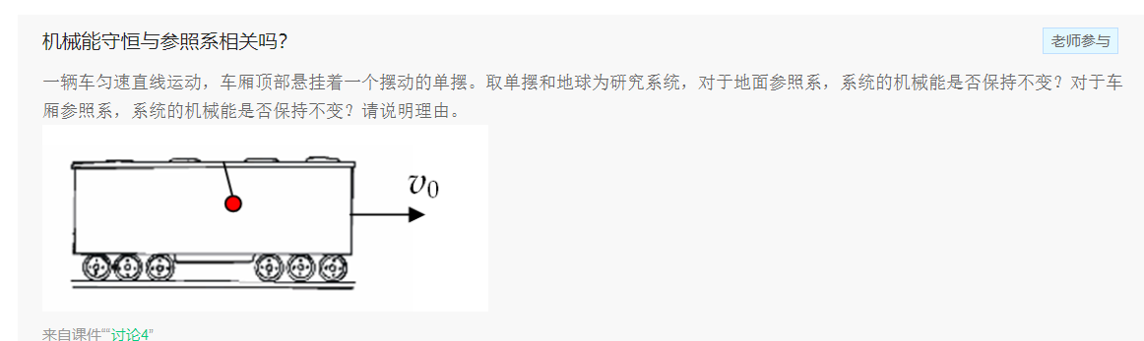
相关。
地面参照系，小球的拉力一会做正功一会做负功，系统机械能不守恒。
车厢参照系，小球拉力与速度方向垂直，无外力做功，机械能守恒。

